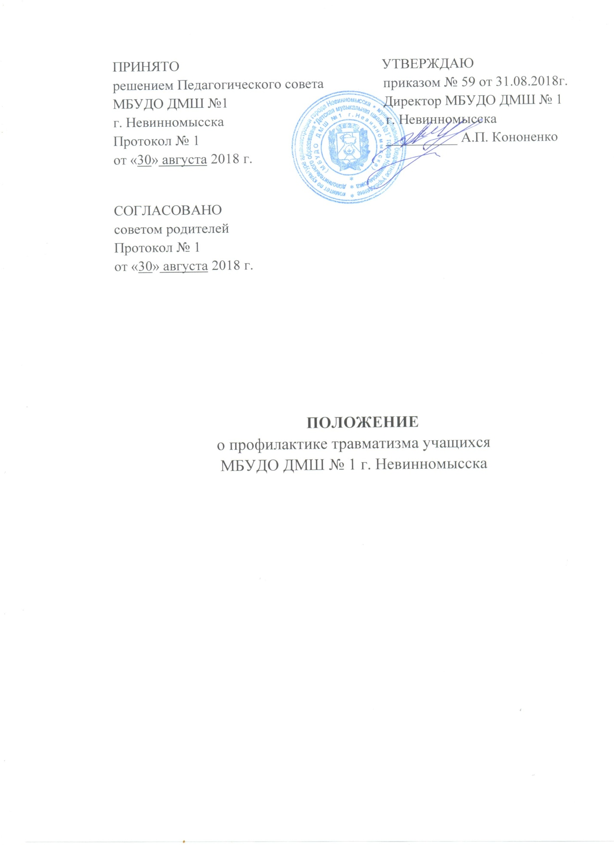

Общие положения
1. Настоящее Положение разработано в соответствии с:
• Законом Российской Федерации № 273-03 от 29.12.2012 года «Об образовании в Российской Федерации» (Глава 3, статья 28 (п. 3), Глава 4 статья 41 (п.1 -6);
• Конституцией Российской Федерации;
• Конвенцией прав ребёнка;
• требованиями законодательных и иных нормативных правовых актов в области обеспечения безопасности образовательного учреждения в целях формирования у участников образовательного процесса устойчивых навыков безопасного поведения во время трудовой, учебной и внеурочной деятельности.
2. Задачи профилактической деятельности школы:
• воспитание ответственного отношения к собственной безопасности жизнедеятельности;
• формирование устойчивых навыков безопасного поведения на дорогах, в быту, в школе;
• разработка и внедрение новых современных технологий управления деятельностью по профилактике детского травматизма;
• воспитание навыков культуры общения и соответствующих норм этики взаимоотношений.
3. Основные направления и формы профилактики травматизма в школе:
• инструктирование по технике безопасности обучающихся;
• соблюдение нормативов и регламентов, обеспечивающих безопасность образовательного и воспитательного процессов;
• инструктирование, организация обучения и проверки знаний по охране труда сотрудников;
• организация и проведение классных часов, бесед с учащимися;
• организация встреч с работниками ГИБДД;
• просмотр видеофильмов по данной тематике;
• проведение совместных мероприятий по действиям в чрезвычайных ситуациях;
• организация и проведение родительских собраний по профилактике травматизма в быту;
• создание информационного поля по ответственности родителей за безопасность своих детей;
• организация и проведение совместных мероприятий с учреждениями здравоохранения;
• выполнение гигиенических требований к условиям обучения в школе.
4. Направления работы, виды детского травматизма, характер травмы, причины травматизма, профилактические мероприятия.
Бытовой травматизм, характер травмы:
- ожоги; - переломы; - повреждения связочного аппарата локтевого сустава; - ушибы; - падения; - повреждения острыми предметами; - термическое воздействие; - укусы животных.
Бытовой травматизм, причины травматизма:
- неправильный уход и недостаточный надзор за ребенком; - отсутствие порядка в содержании домового хозяйства (незакрытые выходы на крыши, незащищенные перила лестничных проемов, открытые люки колодцев; - недостаток специальной мебели и ограждений в квартирах, игровых площадках; - употребление табака и алкоголя родителями; - применение пиротехнических средств; - дефекты воспитания дома и отсутствие навыков правильного поведения; - бесконтрольное использование столовых, бытовых приборов.
Бытовой травматизм, профилактические мероприятия:
- родительское собрание на тему «Профилактика бытового детского травматизма»; - беседы с участковым инспектором ПДН; - посещение учащихся для выявления социально опасных, социально незащищенных семей; - оценка безопасности домашней среды;
Уличный травматизм (связанный с транспортом), характер травмы:
- переломы, ушибы головного мозга, тяжелые ожоги.
Уличный травматизм (нетранспортный), характер травмы:
- падения, переломы, ушибы, растяжения, ранения мягких тканей конечностей.
Уличный травматизм, причины травматизма:
- нарушение правил дорожного движения (переход улицы в неположенном месте); - нарушение учащимися правил уличного движения; - недостаточная освещенность и сигнализация; - неисправное состояние уличных покрытий, гололёд.
Уличный травматизм, профилактические мероприятия:
- проведение классных часов по правилам ДД; - беседы с инспектором ГИБДД; - надзор за детьми и их досугом; - борьба с бытовым пьянством; - освещение улиц и площадей; - применение песка во время гололёда.
Школьный травматизм, характер травмы:
- падения, ушибы, переломы, растяжения.
Школьный травматизм, причины травматизма:
- нарушение учащимися правил поведения на перемене, на уроках, при проведении внеклассных мероприятий; - нарушение инструкций по охране труда при проведении занятий; - нарушения в организации учебно – воспитательного процесса; - нарушение дисциплины во время учебного процесса; - невыполнение требований безопасности на уроках.
Школьный травматизм, профилактические мероприятия:
- контроль за организацией учебно – воспитательного процесса; - проведение вводного инструктажа на рабочем месте; - создание безопасных условий в образовательном учреждении.
5. Создание безопасных условий в образовательном учреждении.
Основные понятия:
ОХРАНА ТРУДА — это система сохранения жизни и здоровья обучающихся во время учебно-воспитательного процесса, включающая в себя правовые, социально-экономические, организационно-технические, санитарно-гигиенические, лечебно-профилактические, реабилитационные мероприятия.
ТЕХНИКА БЕЗОПАСНОСТИ - это система организационных мер, технических средств и методов, предотвращающих воздействие на обучающихся опасных факторов.
БЕЗОПАСНЫЕ УСЛОВИЯ ОБУЧЕНИЯ - условия обучения, при которых воздействие на обучающихся вредных или опасных факторов исключено либо уровни их воздействия не превышают установленных нормативов.
ВРЕДНЫЙ ПРОИЗВОДСТВЕННЫЙ ФАКТОР — производственный фактор, воздействие которого на обучающегося может привести к его заболеванию или снижению его трудоспособности.
ОПАСНЫЙ ПРОИЗВОДСТВЕННЫЙ ФАКТОР - фактор, воздействие которого на обучающегося может привести к травме.
К опасным производственным факторам на территории школы относятся: - плохое закрепление водосточных труб; - сломанные ступеньки; - разбитые стекла; - открытые люки канализационных колодцев; - мусор.
В учебных кабинетах к опасным производственным факторам относятся:
- сломанные пороги; - плохое закрепление стендов; - поврежденное покрытие парты (стола, стула); - незакрепленные шкафы; - цветы и др. предметы на шкафах; - слабое крепление каркасов парт, столов, стульев; - отсутствие проходов; - сломанные ручки у шкафов, выступающие винты, шурупы, кнопки.
К опасным производственным факторам относятся также:
- низкий уровень организации дисциплины учащихся; - продолжительность перемен, не соответствующая нормам СанПиНа (продолжительность перемен между уроками составляет не менее 10 минут); - перемены необходимо проводить при максимальном использовании свежего воздуха, в начальной школе — организация подвижных игр с детьми).
Администрация школы организует работу по обеспечению выполнения гигиенических требований к условиям обучения в школе, которые направлены на предотвращение неблагоприятного воздействия на организм обучающихся вредных факторов и условий, сопровождающих их учебную деятельность:
• требования к санитарному состоянию территории учреждения, его здания и помещений;
• требования к оборудованию помещений школы;
• состояние водоснабжения и канализации образовательного учреждения;
• обеспеченность нормального светового, воздушного и теплового режима в помещениях;
• организация режима учебно-воспитательного процесса.
Для максимального использования дневного света и равномерного освещения учебных помещений следует:
• не расставлять на подоконниках цветы. Их размещают в переносных цветочницах высотой 65-70 см от пола или подвесных кашпо в простенках окон;
• очистку и мытье стекол проводить 2 раза в год (осенью и весной).
Если во время учебно-воспитательного процесса происходит травма, вызвавшая у учащихся потерю работоспособности (здоровья) не менее одного дня в соответствии с медицинским заключением, то производится расследование несчастного случая.
Расследованию и учету подлежат несчастные случаи:
• травмы;
• острые отравления, возникшие после воздействия вредных и опасных факторов;
• травмы из-за нанесения телесных повреждений другим лицом;
• повреждения в результате контакта с представителями фауны и флоры;
• иные повреждения здоровья при авариях и стихийных бедствиях, происшедшие:
- во время проведения уроков; - внеклассных, внешкольных мероприятий в соответствии с учебными, воспитательными планами; - при проведении субботника, в выходные, праздничные и каникулярные дни, если эти мероприятия осуществлялись под непосредственным руководством работника ОУ (преподавателя) или лица, назначенного приказом руководителя учреждения; - во время экскурсий, перевозок учащихся к месту проведения мероприятий и обратно, а также при организованном следовании их на запланированное мероприятие на общественном транспорте или пешком.
В том числе и при нарушении пострадавшим дисциплины несчастный случай также подлежит расследованию.
6. Действия директора школы и педагогических работников по расследованию причин несчастного случая с учащимися:
- немедленно оказать первую доврачебную помощь пострадавшему; - пострадавшего до установления точного диагноза не кормить и не поить; - вызвать машину скорой помощи; - сообщить директору школы о случившемся; – директору или заместителям директора назначить педагога, сопровождающего пострадавшего в больницу; - в случае отсутствия свободных от занятий учителей сопровождает пострадавшего назначенный директором работник; - сообщить родителям пострадавшего учащегося.
7. Директор школы обязан незамедлительно принять меры по предотвращению причин, вызвавших несчастный случай, сообщить о несчастном случае в комитет по культуре администрации города Невинномысска, предоставив служебную записку. Обстановку места происшествия необходимо сохранить до расследования.
8. Директор школы обязан приказом по школе назначить комиссию по расследованию несчастного случая.
9. Комиссия обязана в течение трёх суток провести расследование обстоятельств и причин несчастного случая, выявить и опросить очевидцев и лиц, допустивших нарушения правил безопасности жизнедеятельности, по возможности получить объяснение от пострадавшего.
10. Составить акт о несчастном случае в четырех экземплярах, в котором дать краткую характеристику места, где произошел несчастный случай, указать опасные и вредные факторы.

